Cocinar para dos

Prepararle una comida a un ser querido puede ser una manera divertida de celebrar un día festivo. Sin embargo, cocinar solo para dos personas a diario puede ser complicado.
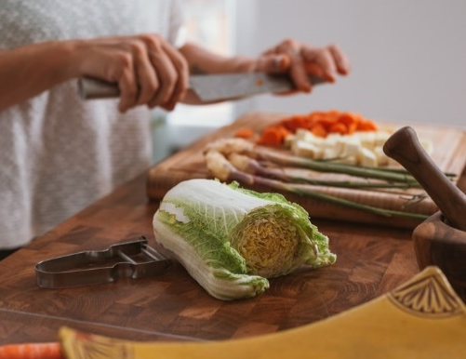
Preparar una comida completa para dos personas puede dar la sensación de que implica mucho esfuerzo y poca recompensa. Salir a comer afuera puede parecer la opción más fácil. Sin embargo, cocinar en casa suele ser más saludable y económico.
Aquí tiene algunos consejos para cocinar para dos personas (o solo una) de manera más fácil.
Planifique con anticipación
Crear un menú para la semana puede ayudarlo a evitar la tendencia a consumir comidas precocinados o para llevar menos nutritivas.
Cuando planifique las comidas, ponga en práctica su creatividad para pensar en cómo utilizar los alimentos que se echan a perder rápidamente. En cuanto a los productos frescos, puede planificar agregarle más verduras a un sándwich o añadirle frutas al cereal de la mañana. Con respecto a la carne, puede preparar varias porciones en una sola vez y, luego, usarlas en diferentes platos durante la semana. Por ejemplo, el sábado puede cocinar pollo y, luego, usarlo en tres platos diferentes, tales como una ensalada, una sopa y un plato con arroz.
Reduzca las porciones
Si sus recetas favoritas son para muchas porciones, usted puede hacer la mitad de la receta. Divida los ingredientes por dos y así obtendrá la mitad de las porciones. Por ejemplo, si la receta requiere cuatro pechugas de pollo, use solo dos.
Adaptado de: https://edis.ifas.ufl.edu/pdffiles/FS/FS22400.pdf
Fuente de la imagen: unsplash.com
Use el congelador
Si la receta es para muchas porciones, congele la mitad para comerlas después. Puede recalentar la porción congelada en una noche ocupada para tener lista una comida rápida y fácil.
También puede usar el congelador para extender la vida útil de varios alimentos/ingredientes.
La carne se mantiene fresca solo por unos días en el refrigerador. Para ayudar a extender su vida útil, divida la carne en porciones de tamaño individual y guárdela en contenedores herméticos dentro del congelador.
Comprar frutas y verduras congeladas es una gran opción en caso de que las frescas se echen a perder antes de que usted llegue a consumirlas. Además, puede congelar la mayoría de las frutas y verduras en contenedores herméticos.
      - ¡También puede usar el congelador para almacenar cereales! Si le lleva mucho tiempo terminarse una barra de pan, póngala en el congelador para evitar que se endurezca o le salga moho. Para reducir el tiempo que pasa cocinando, cocine una gran cantidad de arroz y, luego, guárdelo en contenedores herméticos individuales dentro del congelador. Cuando necesite una porción individual de arroz, simplemente recaliéntela en el microondas.
Planificar comidas se volverá más fácil a medida que aprenda y recolecte recetas que funcionen bien para alimentar a 1-2 personas, o que sirvan para guardar buenas sobras. Una manera de valorar su esfuerzo es tomarse un tiempo para relajarse y disfrutar de la comida que ha creado.

Eventos locales

Receta del mes
Fuente: MyPlate Kitchen
www.myplate.gov
Pasta primavera
Porciones: 3

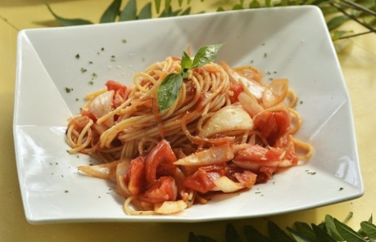
Ingredientes
1  1  2  1  1  ¼  ¹/₈  3 | taza de fideos crudos  cucharada de aceite vegetal  taza de mix de verduras picadas  taza de tomates picados  cucharada de mantequilla  de cucharadita de ajo en polvo  de cucharadita de pimienta negra  cucharadas de queso parmesano rallado

Instrucciones

- Cocine los fideos según las instrucciones del paquete.
- Mientras los fideos se estén cocinando, ponga a calentar el aceite en una sartén.
- Agregue las verduras a la sartén y saltéelas hasta que estén tiernas. Revuelva constantemente.
- Agregue el tomate y saltee la preparación 2 minutos más.
- Agregue los fideos cocidos y la mantequilla a las verduras y mézclelos.
- Añada el ajo en polvo y la pimienta. Espolvoree con queso parmesano.

Nutrientes por porción: 336 calorías, 11 g de grasa totales, 2 g de grasas saturadas, 11 g de proteína, 48 g de carbohidratos, 8 g de fibra alimentaria, 4 g de azúcares totales, 0 g de azúcares agregados y 147 mg de sodio.

Costo total por porción: $$$$
Fuente de la fotografía: pixabay.com

